吉林油田勘探开发研究院科技外协项目
技术评审邀请书

***学校：
本批次项目已按要求履行了相关手续，资金已落实，具备选商条件，现对本批次项目进行选商，特邀请贵单位参与此次技术评审。
一、项目基本情况
1、项目名称：松南深层重点区带地层研究
项目编号：JLYT-YJY-2022-FW-025
研究区面积及范围：本项目研究领域为松辽盆地南部东部断陷带的德惠断陷和梨南洼槽。
研究层位：登娄库、营城组、沙河子组、火石岭组。
主要目的：针对松南深层重点区带梨南洼槽和德惠断陷目前存在争议的火石岭组地层划分问题，开展以岩石地层学为主，以古生物地层学和年代地层学为辅的综合地层划分对比研究，明确断陷层系组、段地层识别的岩石地层、生物地层和年代地层标准，通过井、震标定和地层格架层位闭合解释，实现断陷层系地层的划分和统层，彻底解决地层划分缺乏标准而导致的地层划分混乱问题。
最高限价：35万元
工 期: 自合同签订之日起至2023年6月30日

- 项目名称：东部断陷带泉一段-登娄库组重点区带沉积相研究
项目编号：JLYT-YJY-2022-FW-026
研究区范围及面积：本项目研究范围为松辽盆地南部德惠与伏双大地区（见附图）总面积约4900km²，其中，德惠地区面积约3500km²，伏双大地区面积约1400km²。
研究层位：泉一段、登娄库组
研究目的：本次立项目的及预期成果主要是在新的地层对比划分基础上，恢复松南深层德惠与伏双大地区泉一段与登娄库组重点段级和砂组沉积相展布，建立沉积相与砂体物性相关性，落实重点含气砂组的砂体展布方向及范围，并综合油气成藏要素优选有利勘探目标。
最高限价：90万元
工 期: 自合同签订之日起至2023年6月30日

- 项目名称：乾安致密油储层特征再认识与老井挖潜
项目编号：JLYT-YJY-2022-FW-030
研究区范围及面积：研究区面积560km²；乾安构造致密油，见附图1。
研究层位：扶余油层（泉四段）
研究目的：本项目重点针对乾安地区扶余油层致密油，基于岩心基础物性与孔隙结构测试结果，利用室内物理模拟手段，研究扶余油层不同类别孔喉对流体渗流能力的影响及裂缝条件下地层流体渗流规律，明确影响扶余致密油在开发过程中地层能量利用规律的主要影响因素，阐明体积压裂水平井注水吞吐开发动态规律。
最高限价：70万元
工 期: 自合同签订之日起至2023年5月31日

二、实施地点:
吉林油田勘探开发研究院

三、合同价格执行各单位在吉林油田科技项目框架中标的下浮比例后价格。
项目适用编号为JLYT-ZBZX-2021-FW-128号的《吉林油田（油气勘探技术）外协科技项目》框架中标项目类别,执行相应的下浮比例报价。
四、技术要求： 详见附件1

五、选商评审要求及评审标准

参审单位请按时间要求发电子邮件报名，同时短信发送一份报名信息至18804475190.报名的内容为：***大学***团队，参审项目：JLYT-YJY-FW-2020-0**，项目负责人***，电子邮箱***（QQ邮箱不可用），电话***，联系人***，电话***。
联系人：林冬娟 18804475190，邮箱：lindjuan@petrochina.com.cn
邮寄地址：吉林省松原市宁江区锦江大街1号 勘探开发研究院

- 本次参加技术评审单位，不要求进行现场汇报，邮寄评审材料（综合评审报告）。
*请务必于评审日期前将材料邮寄到，可以提前电话咨询联系人，以确认评审资料是否收到。
2、《选商综合评审报告》由商务部分和技术方案组成，技术方案要求详细阐述，具体要求见附件3；
具体提交材料要求：（1）参审单位提交《选商综合评审报告》正本1份，副本7份，彩色打印，胶装。正本为签字盖章原件，所有报告中图片、图件需清晰可见。
（2）提供正本签字盖章后完整的扫描件1份，PDF格式，拷在U盘中随评审报告一起邮寄。
3、报名截止时间：2022年9月8日下午17：00。
4、评审时间：预计2022年9月16日，请参评单位务必在评审时间前将评审材料邮寄或送达到研究院东604房间。（邮寄的请电话确认联系人是否收到评审材料）
5、评审采用综合评审方法，从研究院外协项目专家库随机抽取技术专家评委组建评审组，对参审单位递交的《综合评审报告》按评分标准进行打分，最终按各家平均分由高到低顺序确定本项目的承担单位。评审采用百分制。分值分配原则为：按照吉林油田2022-2024年度（油气勘探技术）外协科技项目框架招标文件2.2.4条款要求：研究院技术专家评委组对技术方案打分，权重60%；框架招标入围总分，权重40%。
综合得分相等时，技术分高的优先，其次，按框架权重、以往业绩、技术水平及能力得分排名优先次序类推。
评审报告不编辑目录、页码的，评委不予评审。
具体评审标准见附件2
6、履约保证金：中标人应于合同签订前提交履约保证金，履约保证金为合同金额的2%。履约保证金的收取按吉林油田公司财务制度执行，从中标人基本行账户中划入到甲方指定账户中。中标人因自身原因未履行合同或未全部履行合同，招标人可全部或部分扣除履约保证金。履约保证金不能足额补偿给招标人造成损失的，招标人有权向中标人追偿。（备注：汇款时请在备注栏注明：“研究院履约+项目编号尾数”，汇款不备注清楚，财务人员查不到费用，不能转入研究院帐上，到期后无法退还，责任自负。汇款后请联系财务人员确认，确认方式：王女士0438-6224199、6224561）
- 合同：执行吉林油田公司技术服务合同标准文本
- 工程及服务项目服务收费：按项目结算金额的千分之二加税费收取，结算时财务部门直接在结算金额扣除。
汇入账号名称：中国石油天然气股份有限公司吉林油田分公司
汇入账号：0809121409000001624
开户行：中国工商银行股份有限公司松原吉林油田支行

联系人：林冬娟，联系电话：0438-6224065 18804475190
项目发生单位：中国石油天然气股份有限公司吉林油田分公司勘探开发研究院
2022年9月3日
附件1：地质地质任务书
附件2：评审打分标准
附件3：评审报告
项目1名称：《松南深层重点区带地层研究》
- 研究内容及地质任务
本项目研究领域为松辽盆地南部东部断陷带的德惠断陷和梨南洼槽。德惠断陷勘探面积3553km²，油气资源量3115亿方，深层钻探井72口，其中工业气流井28口，少量气流井23口，是吉林油田寻找天然气储量的重点勘探领域。梨南洼槽位于梨树断陷南部，勘探面积320km²，火石岭及营城组地层埋深1800～3000m，已提交预测储量322亿方，完钻探井7口，其中工业气流井3口，工业油流井3口；具备油气资源基础及效益建产条件（见附图）。
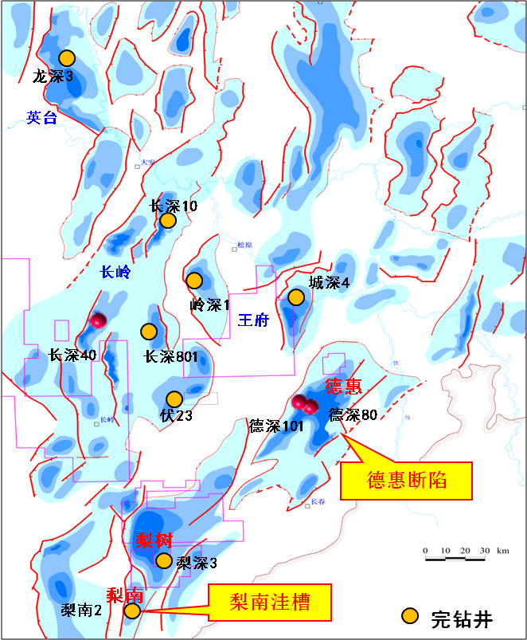

附图 项目研究工区范围
研究层位：登娄库、营城组、沙河子组、火石岭组。
地质任务：通过对松南深层重点区带地层划分存在的地质问题梳理可知，目前存在争议最大的是梨南洼槽和德惠断陷火石岭组地层划分问题：一是德惠断陷以前地层研究没明确组段地层识别的岩石地层、生物地层和年代地层标准；二是梨南洼槽以前地质层位标定主要是通过梨树断陷金山洼槽引层标定，存在错误，现在划分的火石岭组地层很大可能是营城组地层，需要重新界定。
针对松南深层重点区带梨南洼槽和德惠断陷目前存在争议的火石岭组地层划分问题，开展以岩石地层学为主，以古生物地层学和年代地层学为辅的综合地层划分对比研究，明确断陷层系组、段地层识别的岩石地层、生物地层和年代地层标准，通过井、震标定和地层格架层位闭合解释，实现断陷层系地层的划分和统层，彻底解决地层划分缺乏标准而导致的地层划分混乱问题。
主要研究内容：
①松南深层重点区带梨南洼槽及德惠断陷所有探井取心段岩心重新观察描述及地层编录，修正地层柱状图；
②根据德惠断陷松科3井系统取心井，建立德惠断陷登娄库、营城组、沙河子组岩性识别标准，结合德深17-6井进一步完善火石岭组地层岩性识别标准；
③搜集整理松南深层重点区带梨南洼槽和德惠断陷孢粉分析资料，通过孢粉鉴定鉴定成果研究总结出梨南洼槽和德惠断陷断陷层系孢粉组合特征，完善断陷层系孢粉组合序列；
④搜集整理火山岩锆石测年数据，开展年代地层学研究，厘定松辽盆地重点区带断陷层系年代地层框架；在此基础上开展德惠断陷、梨南洼槽格架地层综合地层划分与对比研究；
⑤结合2019年深层地层研究成果，进一步完善松南深层重点区带梨南洼槽及德惠断陷的标准井综合柱状图和建立起地层识别标准；依据新建立的地层划分标准完成梨南洼槽及德惠断陷所有探井地层分层，并编写形成分层数据表。
二、研究时间：
2022年9月-2023年6月30日
1.开题时间：2022年9-10月
2.中期检查时间：2022年12月
3.成果验收时间：2023年6月
三、考核指标：
（1）建立松南重点区带德惠断陷、梨南洼槽深层组、段地层划分标准及地层对比方案；
（2）在德惠断陷、梨南洼槽优选地层划分标准井5口，建立标准地层格架对比剖面10条（德惠断陷6条，梨南洼槽4条）。
（3）厘定、完善建立松南重点区带德惠断陷、梨南洼槽深层地层的孢粉组合序列。
（4）结合2019年深层地层研究成果，完善松辽盆地南部重点区带德惠断陷、梨南洼槽标准井综合柱状图和建立地层识别标准。
（5）编制完成松南重点区带德惠断陷、梨南洼槽深层断陷期探井地层分层数据表。
三、其他要求：
1.要求乙方在甲方工作地点工作时间占整个项目研究时间的1/3以上。
2.提交所有图件严格按照甲方规定的GeoMap或双狐软件成图，并提供相应的电子表格；
3.研究过程中每月28日向甲方提交本月工作进展情况、存在问题及下步工作安排；中期提交工作总结多媒体及相应文字报告。
4.及时将完成的研究成果与甲方地层项目组沟通和交流，按甲方要求进一步调整、完善。
5.最终成果验收前，需经研究院相关所室及项目组现场验收合格后方可上会正式验收。

项目2名称：《东部断陷带泉一段-登娄库组重点区带沉积相研究》
- 工区范围及研究目的：
研究区范围及面积：本项目研究范围为松辽盆地南部德惠与伏双大地区（见附图）总面积约4900km²，其中，德惠地区面积约3500km²，伏双大地区面积约1400km²。
研究层位：泉一段、登娄库组
立项背景：研究区先后开展了系列钻探工作，其中伏双大地区钻遇泉一段与登娄库组的探评井有56口，开发井112口，德惠地区钻遇泉一段与登娄库组钻井有74口，三维地震勘探覆盖全区。目前已在伏双大地区发现了伏龙泉气田、双坨子气田，德惠地区发现了布海气田、小合隆气田。然而，气田外围仍然发育大面积的勘探潜力区，发育断层岩性和岩性气藏为主，目前，已对部分地区开展了构造及油气成藏特征研究，并对其深部断陷层位烃源岩进行了系统分析。但是，研究区主要存在以下三方面亟需解决问题：
（1）地层划分对比不清：例如伏双大地区，该区过去将大套隶属于登娄库组的红层划归为营城组四段，近年，大量研究表明，该大套红色层段应为登娄库组，钻井分层及地震标定追踪发生了较大变化，亟需应用新的地层对比划分方案重新进行地层等时厘定，另外德惠地区登娄库组分为三段，伏双大地区登娄库组是否分为三段还不明确。
（2）沉积相带刻画薄弱：区域上由于登娄库组油气资源揭示较少，致使登娄库组的沉积、储层等特征研究薄弱，松南大部分地区仅有简单的登娄库组沉积相带分布示意图，缺乏对段级和砂组单元的沉积相图，亟需在新的地层划分方案基础上进一步深入开展沉积相带刻画工作。
（3）重点含气砂组的砂体展布不清：随着近年泉一段—登娄库组油气资源的不断发现，该层位研究已逐渐上升到了重点日程，但其砂体展布及有利勘探目标不明，亟需综合油气成藏条件及已发现油气特征，系统开展砂体分布特征、可能形成的岩性圈闭及成藏规律研究，为生产工程部署提供科学依据。
研究目的：本次立项目的及预期成果主要是在新的地层对比划分基础上，恢复松南深层德惠与伏双大地区泉一段与登娄库组重点段级和砂组沉积相展布，建立沉积相与砂体物性相关性，落实重点含气砂组的砂体展布方向及范围，并综合油气成藏要素优选有利勘探目标。
- 主要研究内容：
1.开展德惠和伏双大地区统层对比，建立研究区泉一段与登娄库组段级和砂组井震划分识别标准
（1）在以往松南深层区域地层研究的基础上，明确泉一段及登娄库组段级和砂组单元纵向上岩性组合与测井曲线识别特征，建立各段和砂组岩电划分方案；
（2）挑选典型井及代表性过井地震剖面，通过井震标定分析，明确断陷各段和砂组界面波组特征；
（3）系统开展德惠和伏双大地区过井及骨架地震剖面井震地层追踪对比，建立研究区泉一段与登娄库组段级和砂组井震划分识别标准。
2. 完成4900km²的德惠和伏双大地区三维地震解释
（1）在新的地层分层方案基础上，编制泉一段与登娄库组段级和砂组单元骨干剖面地层-构造格架剖面；
（2）结合区域构造背景，梳理断裂发育与组合规律，完成4900km²的德惠、伏双大地区重点段级和砂组单元32*32CDP的三维地震解释（有利勘探目标区解释到4*4CDP）。
3.落实重点段级和砂组单元沉积相带展布
（1）开展岩心相、单井相分析，根据井震对比，建立研究区目的层沉积相井震识别模式；
（2）编制重点段级和砂组单元砂体分布图5～10张、砂地比分布图5～10张、地震相展布图5～10张，落实砂岩、砂地比分布特；
（3）综合地震属性平面分布特征，恢复德惠和伏双大地区泉一段与登娄库组重点段级和砂组沉积相带展布；
（4）建立沉积微相与储层物性关系，明确储层分布主控因素。
- 考核指标及进度安排：
1. 时间要求：本课题研究时间为2022年9月—2023年6月30日
（1）开题
需熟悉资料一个月以上，时间：2022年9-10月
（2）中期检查
时间：2022年12月，按照修改意见在终期验收前进行完善。
（3）成果验收
时间：2023年6月，项目验收。
2.考核指标：
（1）建立泉一段与登娄库组段级和砂组井震划分识别标准，完成地层分层数据表；
（2）建立研究区目的层沉积相井震识别模式，完成三维地震解释32*32CDP；
（3）完成德惠和伏双大地区泉一段与登娄库组重点段级和砂组单元砂体图5～10张、砂地比图5～10张、地震相5～10张、沉积相展布图5～10张；

（4）在核心刊物发表文章1篇。
3.其它要求：
1.要求乙方在甲方工作地点和时间按照甲方要求执行。
2.提交相关图件，所有图件严格按照甲方规定的GeoMap或双狐软件成图，并提供相应的电子版原图。
3.研究过程中每月定期向甲方提交本月工作进展情况、存在问题及下步工作安排；每季度提交工作总结多媒体及相应文字报告。
4.及时将完成的研究成果与甲方项目组沟通和交流，按甲方要求进一步调整、完善。
5.最终成果验收前，需经研究院相关所室及项目组现场验收合格后方可上会正式验收，乙方进行技术指导汇报，甲方进行技术应用及成果展示汇报。
四、需要提交资料：
要求提供4900km²的德惠和伏双大地区泉一段与登娄库组重点段级和砂组单元的三维地震解释及沉积相带展布相关图件：
1.系统开展德惠和伏双大地区井震统层对比，建立研究区泉一段与登娄库组段级和砂组钻井分层数据表。
2.在新的地层分层方案基础上，厘定泉一段与登娄库组段级和砂组单元骨干剖面地层-构造格架，建立4900km²的德惠、伏双大地区重点段级和砂组单元的三维地震厘定解释新数据体。
3.建立沉积相井震识别模式，编制重点段级和砂组单元砂体分布图、砂地比分布图、地震相展布图；
4.恢复德惠和伏双大地区泉一段与登娄库组重点段级和砂组单元沉积相带展布，编制沉积相展布图；5. 提交纸介质研究报告10套及汇报多媒体、报告、矢量图电子版光盘2套。

附图1 研究区位置与范围

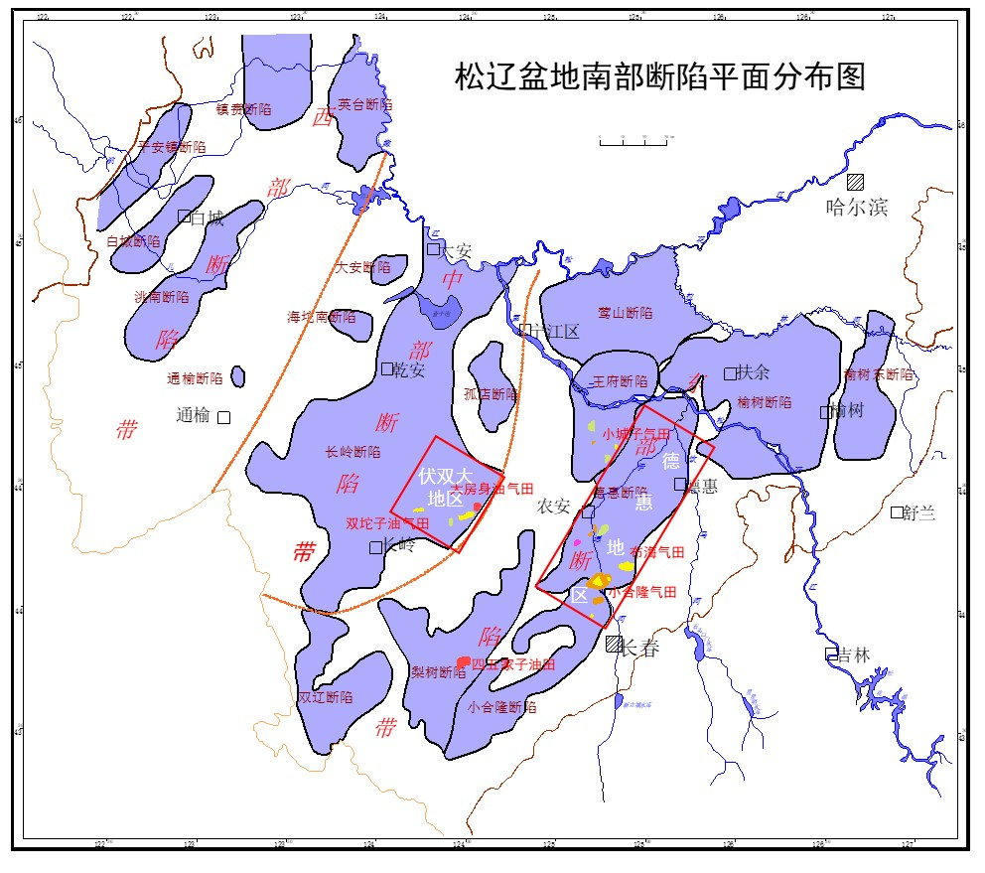

项目3名称：《乾安致密油储层特征再认识与老井挖潜》
研究区范围及面积：研究区面积560km²；乾安构造致密油，见附图1。
研究层位：扶余油层（泉四段）
立项背景：扶余油层是松辽盆地南部发育范围最广、潜力最大的层系。研究认为扶余油层剩余资源勘探面积5000km²，资源量10亿吨。 “十三五”期间，通过研究攻关，不断实践，在理论认识、技术不断完善的基础上，突破瓶颈，发展完善致密油效益评价技术，在乾安地区实现亿吨级探明目标，建立乾246、让70、让58三个产能试验区，推动了扶余油层致密油规模增储、规模效益建产。乾安扶余油层致密油提交探明储量1.28亿吨，但动用率仅为50%，仍有6000万吨未动用资源，未动用资源主要表现为有效厚度薄，有效储层分布规律不清，产能认识不清。为此急需深入剖析各区块储层微观孔喉特征差异及成因机理，明确不同类别孔喉对流体渗流能力的影响及裂缝条件下地层流体渗流规律，挖掘井间和层间开发潜力。
研究目的：本项目重点针对乾安地区扶余油层致密油，基于岩心基础物性与孔隙结构测试结果，利用室内物理模拟手段，研究扶余油层不同类别孔喉对流体渗流能力的影响及裂缝条件下地层流体渗流规律，明确影响扶余致密油在开发过程中地层能量利用规律的主要影响因素，阐明体积压裂水平井注水吞吐开发动态规律。
- 主要研究内容：
1、扶余地区致密岩心基础物性测试及微观孔隙结构特征研究
基于扶余地区致密岩心，结合孔、渗测定和压汞等技术手段，系统测试分析扶余致密油层地下孔渗状况与微观孔喉结构特征，剖析扶余致密油层宏观物性与微观孔喉之间的关联，为后续渗流特征分析提供一定的数据基础。
2、扶余致密油层渗流规律研究
针对不同类型（不同孔隙结构、不同裂缝规模）储层，开展单相、两相流体渗流实验，明确不同类型致密储层渗流规律，进一步阐明微观孔喉结构、压力梯度对致密储层渗流规律的影响，并结合核磁共振扫描等手段进一步明确不同类型扶余致密油层可动流体T2截止值，量化可动流体百分数。
3、典型致密油层注水开发孔喉动用界限及动态规律研究
针对一个典型储层，综合开展一维柱状岩心与二维平板模型室内物理模拟实验，结合核磁共振扫描、二维压力场监测、饱和度监测等技术手段，从压力场图、饱和度场图、生产动态曲线以及产量递减特征等多个方面系统分析典型致密油层注水开发过程中油、水在微观孔喉与宏观模型上的分布规律，揭示致密储层注水开发的孔喉动用界限及动态规律，并进一步开展注采参数的优化实验研究，明确不同注采参数对致密储层的开发动态及开发效果的影响，明确主控因素并给出优化注采参数。
4、老井再认识及挖潜研究
在构造、储层、断裂、油气分布规律的基础上，对该区进行目标评价，并对有利目标区进行详细论证。同时根据区带认识，提出老井挖潜5口，井位部署建议5口。
- 考核指标及进度安排：
时间要求：
1、开题：2022年9-10月；
2、中期检查：2022年12月15日至2022年12月30日，甲方可提前或延后；
3、阶段汇报：2023年3月15日至2023年3月30日
4、成果验收：2023年5月20日至2023年5月31日，可以提前验收。
考核指标：
1、地层对比纵向上到砂组级别，砂岩对比细化至单砂体。
2、老井挖潜方案5口，井位建议5口。
3、工作量、研究内容完成率达到100%。
4、各种图件达到工业制图标准，按甲方要求的双狐软件成图。
5、成果提供及时，保证有效支持井位部署工作。
6、完成一篇具备在核心期刊发表的论文。
其它要求：
1、要求建立完善的项目运行计划和详细的进度安排，分解和细化研究任务，及时提供高质量成果；
2、研究过程中每月月底向甲方提交当月工作完成情况表；
3、及时将已完成研究成果与甲方项目组沟通和交流，按甲方要求进一步调整、完善。甲方可根据生产急需调整部分研究节奏；
4、提交图件严格按照甲方规定的格式；
5、最终成果验收前，需经研究院相关所室和项目现场验收合格后方可上会正式验收。
四、需要提交资料：
1、砂岩及渗透性砂岩图（包括Ⅰ、Ⅲ砂组，1～10小层，可对比单砂体）；
2、提交泉四段探井及油藏解剖区开发井地质分层、砂岩数据表，砂体对比图15张,4-6张沉积微相对比剖面图，1张扶新隆起带沉积模式图；
3、完成扶余油层近10-15口探井岩心观察工作，提交相应的岩心图片和单井岩心沉积微相图；
4、完成骨架井单井相分析工作，提交25口单井微相图，提交骨架井连井相剖面图6-10张；
5、完成研究区扶余油层4个砂组砂体厚度图和沉积微相图、完成扶余油层10个主力小层砂岩分布图；
6、提交2-3张油水层识别图版；
7、提交老井复查单井综合柱状图，提交探井及部分开发井的电性数据表；
8、提交研究区扶余油层油藏剖面图10张以上；
9、提交“甜点”评价标准以及流程，以及“甜点”的平面分布范围；
10、研究报告及多媒体汇报成果按照规定执行；
11、最终成果报告、图册、多媒体（按上交资料要求）。
附图研究区范围
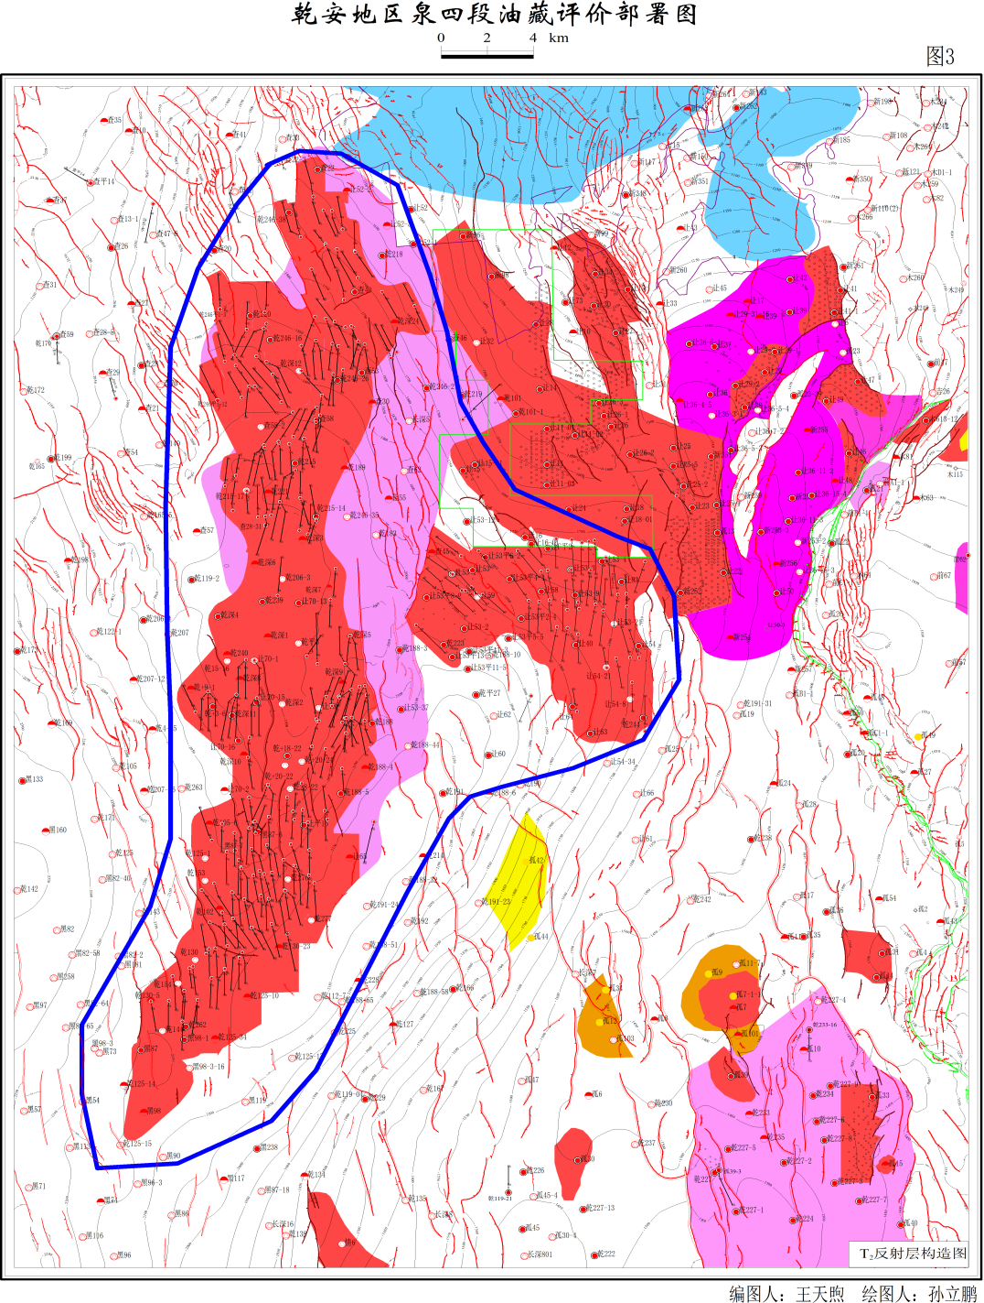
附图1：乾安地区扶余油层致密油研究范围图

附件2
技术选商评审技术打分标准
项目背景分析（20分） | 地质需求、地质问题分析（15分） | 地质需求、地质问题分析准确、透彻 | 11～15
项目背景分析（20分） | 地质需求、地质问题分析（15分） | 地质需求、地质问题分析较准确、透彻 | 5～10
项目背景分析（20分） | 地质需求、地质问题分析（15分） | 地质需求、地质问题分析基本准确 | 1~4
项目背景分析（20分） | 预期达到成果 （5分） | 预期成果目标适当 | 3~5
项目背景分析（20分） | 预期达到成果 （5分） | 预期成果目标基本适当 | 1~2
项目背景分析（20分） | 预期达到成果 （5分） | 预期成果目标不明确，达不到预期指标 | 0
研究方案及计划安排（70分  ） | 技术难点分析（15分） | 针对实际地质问题，技术难点分析准确 | 11～15
研究方案及计划安排（70分  ） | 技术难点分析（15分） | 针对实际地质问题，技术难点分析较准确 | 5～10
研究方案及计划安排（70分  ） | 技术难点分析（15分） | 针对实际地质问题，技术难点分析基本准确 | 1~4
研究方案及计划安排（70分  ） | 技术路线 （30） | 技术路线设计严密，类似项目取得好的成果 | 20～30
研究方案及计划安排（70分  ） | 技术路线 （30） | 技术路线较严密，类似项目取得较好的成果 | 10～19
研究方案及计划安排（70分  ） | 技术路线 （30） | 技术路线基本严密 | 1~9
研究方案及计划安排（70分  ） | 关键技术（15分） | 关键技术正确，实用性强，具有推广价值 | 11～15
研究方案及计划安排（70分  ） | 关键技术（15分） | 关键技术较正确，基本能够解决实际问题 | 5～10
研究方案及计划安排（70分  ） | 关键技术（15分） | 关键技术基本正确，基本可操作 | 1~4
研究方案及计划安排（70分  ） | 总体计划与进度安排（10分） | 进度计划安排合理，质量控制措施科学可靠 | 7~10
研究方案及计划安排（70分  ） | 总体计划与进度安排（10分） | 进度计划安排基本合理 | 3~6
研究方案及计划安排（70分  ） | 总体计划与进度安排（10分） | 安排不很合理 | 0~2
业绩、人员技术条件（10分） | 企业业绩 （4分） | 近年内（2019年1月1日签订-至今），有同类项目业绩合同的一项得2分，最多得4分。（业绩要求：必须是参与本项目的团队主要负责人承揽过的项目，提供合同复印件以及甲方出具的验收意见，同时提供参与人员名单，参与人员中必须包括主要负责人在内，该业绩有效） | 2-4
业绩、人员技术条件（10分） | 企业业绩 （4分） | 没有同类项目业绩的单位为0分 | 0
业绩、人员技术条件（10分） | 组织机构、专业技术力量、设备设置 （6分） | 组织机构、专业技术力量和设备设置完全能满足研究需求（长期现场3人以上） | 4~6
业绩、人员技术条件（10分） | 组织机构、专业技术力量、设备设置 （6分） | 组织机构、专业技术力量和设备基本能满足研究需求（长期现场3人以下） | 1~3
业绩、人员技术条件（10分） | 组织机构、专业技术力量、设备设置 （6分） | 专业技术力量配备不全 | 0
总分：100 分

附件3

**项目
选商综合评审报告

项目编号：

参评单位： （单位公章）

法人代表或委托代理人： （签字）

年 月 日

目 录
(请务必自行编制目录)

商务部分

一、应邀函
应 邀 函
中国石油天然气股份有限公司吉林油田分公司（勘探开发研究院）：
我单位收到贵单位的技术选商评审通知，阅览了相关文件和要求，经详细研究，我们决定参加此次选商评审活动。为此，我方郑重声明以下几点，并负法律责任：
1. 愿意满足贵单位通知文件中的一切要求。
2. 我方按要求提交的评审报告。
3. 我们同意按文件规定，遵守贵单位有关此次评审的各项规定。

参评单位：（盖章）
单位地址：
法人代表人：（签字、盖章）
邮政编码：
电话：
传真：

2018年 月 日

二、商务报价
执行本单位在吉林油田公司已完成的招标项目编号为JLYT-ZBZX-2021-FW-128号的《吉林油田（油气勘探技术）外协科技项目》框架协议的中标价格，下浮比例为xxx %。

三、资格证明材料
1、法人代表资格证明
法定代表人资格证明
投标人名称：
单位性质：
地址：
成立时间： 年 月 日
姓名： 性别： 年龄： 职务：
系 （投标人名称）的法定代表人。
特此证明。

附：法定代表人身份证复印件

2、法人授权委托书
法人授权委托书
本授权委托书声明：我 xxx 系 xxxxxxxxx （投标单位）的法定代表人，现授权委托 （投标单位）的 为我公司代理人，以本公司的名义参加吉林油田分公司勘探开发研究院 项目的技术选商评审、合同签订事宜。代理人在选商、合同签订过程中所签署的相关文件和处理的相关事物，我均予承认，所承诺的相关义务由本公司接受并承担相应的责任。
授权有效期限：2017年 月 日至 年 月 日(授权时间须涵盖项目周期)
代理人无转委托权。特此委托。
委托人：
单位名称并加盖公章：
被委托人：
日期：2017年 月 日

（身份证复印件）

3、附贵单位参加吉林油田JLYT-ZBZX-2021-FW-128号的《吉林油田（油气勘探技术）外协科技项目》的中标通知书扫描件、框架协议扫描件

4、吉林油田年度准入证、单位营业执照、开户许可证扫描件

5、其它
（投标人认为有必要表述的其他内容可附此处）

技术部分
（大概提纲：参照打分标准编写）
一、项目背景分析（20分）

1、地质需求、地质问题分析

2、预期达到成果分析

二、研究方案及计划安排（70分）
1、技术难点分析
2、技术路线
3、关键技术
4、总体计划与进度安排

三、投入本项目研究人员水平、设备、业绩（10分）
1、投入人员情况
①包括人员名称身份证件、学历证书、职称证书、从业经历、所取得的科研成果。
②现场服务计划安排：项目长是否专职、长期住现场人数、时间安排等…….

拟投入本项目工作的主要技术人员汇总表
实验单位名称：（盖章）
序号 | 姓名 | 岗位描述 | 职称 | 专业 | 从事类似  工作年限 | 从事类似  项目数量 | 备注（成果）

2、投入设备

3、企业业绩

①业绩描述
叙述以往业绩、获得哪些获奖成果、发表那些论文论著等；正攻关哪些技术等…

②业绩材料
有效范围包括：2018年1月1日至今，签订同类服务项目的有效证明材料。
文件形式：有效合同复印件或其它证明材料。
近年完成的项目业绩统计表
单位：
序号 | 项目  名称 | 数量 | 金额 | 时间 | 业主名称 | 服务内 容 | 联系人 | 联系  电话 | 证明文件在评审文件中的页码
 |  |  |  |  |  |  |  |  | 第XX页至第XX页
 | 总计

四、承诺函
承诺函

中国石油天然气股份有限公司吉林油田分公司勘探开发研究院：

我校承诺，在《*****》项目的选商过程中，遵守国家有关法律、法规的规定和要求，遵守贵单位有关此次选商的各项规定，尊重贵单位的选择。
如果中标，我们将履行双方达成的每一项规定和要求，及时、主动与甲方合作，完成价格备案、合同签订、项目开题等工作。
在合同履行期间，决不转包和分包。
若达不到上述承诺，我公司愿意承担违约的相应赔偿。

投标单位：（盖章）

2018年 月 日

（单位名称） 依法合规经营承诺书

本单位在经营过程中切实履行以下承诺：
一、自觉遵守国家法律、法规，遵守行业准则、商业道德，依法诚信合规开展商务合作及交易活动。
二、本单位工作人员及其亲属在交易过程中承诺不从事下列行为：
（一）给予或收受现金及现金等价物、贵重物品、有价证券等；
（二）要求或接受对方为其住房建修、婚丧嫁娶以及出国等提供资助；
（三）介绍亲友从事与双方合作有关的业务活动；
（四）给予或收受回扣；
（五）违规组织甲方人员参加高档娱乐、宴请、健身或旅游活动；
（六）报销应由甲方个人支付的费用；
（七）从事可能影响交易正当履行的其他活动。
三、本单位承诺不从事下列不正当竞争行为：
（一）假冒他人注册商标或标志；
（二）利用广告或其他方法虚假宣传；
（三）侵犯商业秘密；
（四）违反法定情形低于成本价销售商品；
（五）违法有奖销售；
（六）诋毁他人商业信誉、商品声誉；
（七）串通投标；
（八）其他不正当竞争行为。
四、本单位近3年未因诚信合规问题涉及诉讼、仲裁程序并被追究法律责任。
五、本单位近3年未因诚信合规问题被有关部门公告、公示。
六、本单位从未与吉林油田发生过纠纷。
七、若违反本承诺一经查实，本单位愿意无条件接受吉林油田取消准入资格，停止磋商，终止已签订但尚未履行的合同等惩罚措施，并赔偿吉林油田实际经济损失。

法定代表人或受托人（签字、单位盖章）
年 月 日

HSE承诺书
致中国石油天然气股份有限公司吉林油田分公司勘探开发研究院 ：
根据已收到的 项目的评审文件，对HSE承诺如下：
1、我方严格遵守健康安全环保法律法规和你方的相关要求，做到安全生产、文明施工；
2、建立健全HSE组织机构，落实安全生产责任制，加大安全生产资金投入，配备必要的劳动保护用品，执行你方有关的规章制度；
3、加强安全检查，及时整治作业过程中不安全隐患，对潜在重大险情，应采取有效措施积极处理并报告你方；
4、发生事故时，应积极抢险，服从统一指挥，避免事故进一步扩大，并按甲方要求报告事故。

投标人：
法定代表人获授权委托人：（签字并盖章）

年 月 日

机密信息接受承诺函

本机密信息接受承诺函由 （以下简称“乙方”）针对同_吉林油田公司勘探开发研究院（以下简称“甲方”）所发放商务洽谈文件，对从甲方处获得的相关的机密信息的保密工作做出如下承诺：
1 机密信息
本承诺中所称机密信息是指因执行本次洽谈而直接或间接地接触到的相关组织机构、业务等任何秘密的或专有的信息，包括但不限于以下内容：
1.1 管理经验；
1.2 业务流程、职员资料及内部公开的财务、生产经营资料及为甲方专有的文件资料；
2 机密信息的接受的方式
当甲方欲向乙方透露与其项目相关的机密信息时，此信息包括口头、书面或以其它形式的载体透露给乙方的，乙方有责任按照第三条承诺保密的责任。
3 乙方的保密责任
乙方同意：
3.1 以谨慎的态度避免泄露、公开或传播甲方的机密信息，就如同使用与此相似的，自己不愿其泄露，公开或传播的信息一样；
3.2 为履行项目之目的或在其它方面为了甲方的利益使用甲方的机密信息。
乙方可以将机密信息透露给：
(1)为项目进行必须了解该信息的其本身的雇员及其母公司和子公司的雇员或合作方的本项目组成员；
(2)经甲方事先书面同意的任何其它地方。
4 保密期限
根据本机密信息接受承诺函，由甲方向乙方透露的信息应自本协议中提到的招标之日起五年止。
5 乙方不承担保密责任的信息
对于下列信息，乙方不承担本机密信息透露协议所规定的保密责任：
5.1 在不承担保密责任的情况下已获取的信息；
5.2 乙方独立开发且不涉及透露方的信息；
5.3 从甲方以外的合法渠道所获得的信息；
5.4 通过公开渠道而非乙方过失而公开的信息；
6 残留信息
残留信息指包含在甲方的信息之中，与乙方业务活动相关的构想、技能、技术，这些构想、技能、技术，保留在乙方接触项目中涉及保密信息的雇员的记忆之中，或已转化为该雇员的技能。乙方可透露、公开或传播并使用残留信息。
但是，除非甲方与乙方就残留信息另有规定，乙方不得透露，公开或传播：
6.1 残留信息源；
6.2 甲方的任何财务、统计或个人数据；
6.3 甲方的业务计划。
7 保密信息的返还
甲方可以在任何时候，书面要求乙方返还或销毁任何因项目而透露的机密信息及其复制品，乙方应于收到甲方的要求后7天内返还或销毁该等机密信息及其复制品。乙方不得直接或间接地故意保留或控制任何机密信息及其复印件。
8 不承认条款
8.1 甲方仅“按现状”提供信息；
8.2 甲方对因其透露的信息所引起的任何损害概不承担责任，但甲方明知或应当知道其透露的信息有可能引起任何损害的情况除外；
8.3 透露载有业务计划的信息仅出于计划的目的。甲方可随时改变或取消计划。使用此类信息的风险应由乙方承担，但甲方明知或应当知道改变或取消其计划有可能为接受方带来损害且为采取合理措施进行补救的情况除外。
8.4 本承诺函并不要求任一方透露或接受信息。
9 适用法律
本承诺函适用中华人民共和国法律。
在本次商务洽谈期间，如对本承诺函有异议应协商解决，协商不成应提交中国国际经济贸易仲裁委员会，该仲裁判决书是终决的，对甲乙双方均有约束力。

参审单位（盖章）：
法人代表或委托代理人（签字或盖章）：
日期： 年 月 日

